丰城环境自动监控系统

用户操作手册

江西怡杉环保有限公司
2013年3月

目 录
1. 引言 1
1.1 编写目的 1
1.2 术语或缩略语 1
2. 软件概述 1
2.1 目标 1
2.2 功能模块 1
2.3 软件运行环境 1
2.4 系统使用说明 2
3. 环境自动监控系统 5
3.1 实时监控 5
3.1.1 实时数据 5
3.2 数据查询 10
3.2.1 报警数据 10
3.2.2 数据分析 12
3.2.3 综合查询 12
3.3 统计报表 13
3.3.1 污染物排放总量报表 13
3.3.2 汇总报表 13
3.3.3 站位在线统计报表 14
3.3.4 综合报表 16
3.3.5 自定义报表 19
3.4 视频监控 20
3.4.1 视频监控 20
3.4.2 视频设置 22
3.5 地理信息 22
3.5.1 电子地图 23
3.5.2 区域地图 24
3.6 意见反馈 24
3.6.1 意见反馈 24
3.6.2 意见查询 25
3.7 系统设置 25
3.7.1 站位管理 25
3.7.2 行业管理 27
3.7.3 部门管理 28
3.7.4 用户管理 29

引言

编写目的
本文档是用于指导本软件的使用人员能够快速的了解本软件，并能够进行正确的操作，以避免在使用软件的过程中发生错误的情况，使用户的工作效率得以提高。

术语或缩略语
UUMS：用户统一认证管理平台
JXVideo：视频存储管理工具
Emos：环境质量在线监测

软件概述

目标
监控中心软件部署在省监控中心和全省11个设区市环保局监控中心，主要包括自动监控数据通讯管理软件系统与自动监控信息管理应用软件系统两部分。通讯管理软件系统部署在自动监控数据通讯中心和各监控中心的数据传输服务器，与现场的数据采集传输软件（“下位机软件”）协同完成自动监控数据的采集、传输、接收、分发和反控等功能。应用软件系统部署各级监控中心，要求对环保部下发的3个监控应用软件进行集成和拓展开发，并建立视频存储管理工具、环境地理信息管理系统、在线监测运行维护管理系统，支持环境管理和综合决策。

功能模块
实时监控
数据查询
统计报表
视频监控
地理信息
意见反馈
系统设置

软件运行环境
环境 | 说明
硬件环境 | CPU：Intel 3.16G、3.17G（2处理器） 内存：16 G
软件环境 | 操作系统：Windows 2008 浏览器：IE 6.0或IE7.0
数据环境 | SQL Server 2008
运行平台 | TOMCAT6.0 、JDK1.6、IIS7.0
网络环境 | 一般网络

系统使用说明
系统通过IE登录。如输入http://192.168.2.12:8080/打开丰城环境自动管理系统管理平台，如图 ：
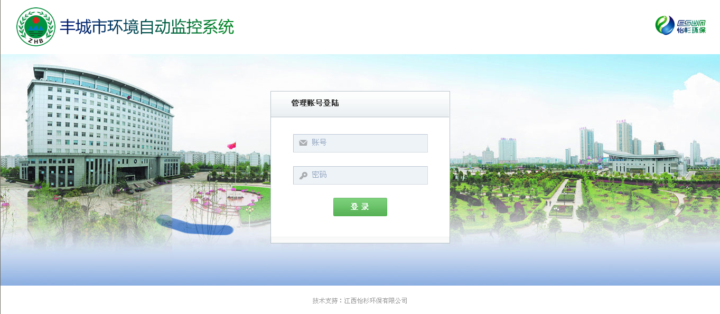
图2.1.1登录页面

登录成功后，进入首页为6个图形报表。如图：
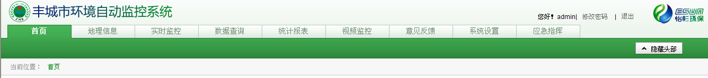
图2-2 系统导航栏页面
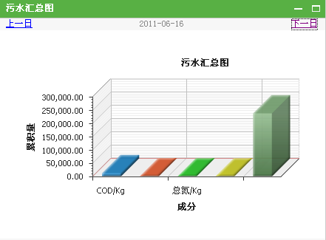
图2-3 污水汇总图
点击或者可进行放大缩小操作，点击或者可进行查看上下日的数据。
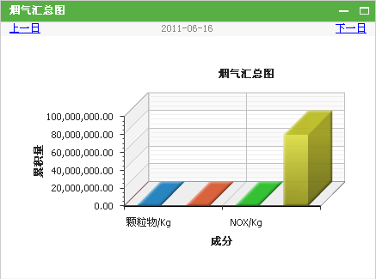
图2-4 污水汇总图
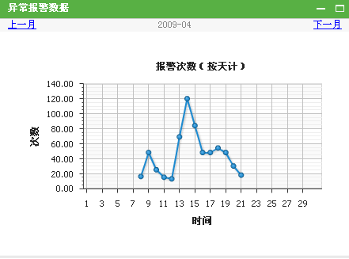
图2-5 当月报警次数统计图
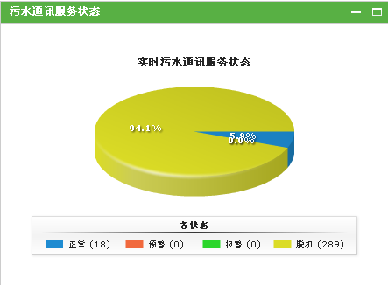
图2-6 污水通信服务状态图
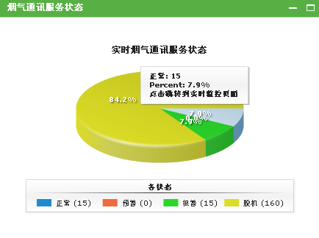
图2-7 实时烟气通讯服务状态图
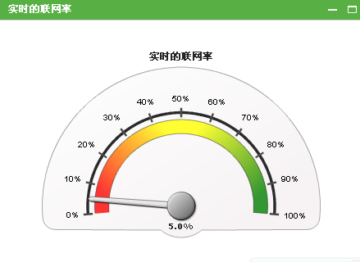
图2-8 实时联网率仪表盘图

环境自动监控系统

实时监控

实时数据
实时数据可根据站位类型、地区、重点源、行业、建设类型和站位名称等查询条件联合查询，也可以根据站位的状态查询。状态包括：正常、预警、报警和脱机四个类型选择查询。图3.1.1中的数据红色表示报警、橙色表示预警、蓝色表示正常、灰色表示脱机。同时也可以根据用户的选择要求显示列表(流量、PH、COD、氨氮、总磷、总氮)
在查询条件框中，为了用户体验，设计师把监测因子列表隐藏了，但可以点击下图3.1.1中的，把监测因子全部显示出来；显示出所有的监测因子后，可以点击把监测因子列表给隐藏掉。
在实时数据页面显示初始化时，实时数据会每隔一分钟就刷新实时数据页面，如果不想让它以一分钟的频率刷新，可以点击查询条件框中的。如果想让它刷新，点 就可以了。
图3.1.1 实时数据查询条件框
图3.1.2查询条件框中的监测因子列表与图3.1.3中的实时数据界面中的监测因子列表是一致的；如果想把实时数据界面中的某列监测因子不显示，只要把图3.1.2中的与图3.1.3中的监测因子前的钩给去掉()，然后把鼠标点在站位名称框内（）按下回车键就可以了。如果想再显示，直接勾上需要在实时数据界面中的监测因子，然后把鼠标点在站位名称框内按下回车键就可以了。
图3.1.2 查询条件框中的监测因子列表

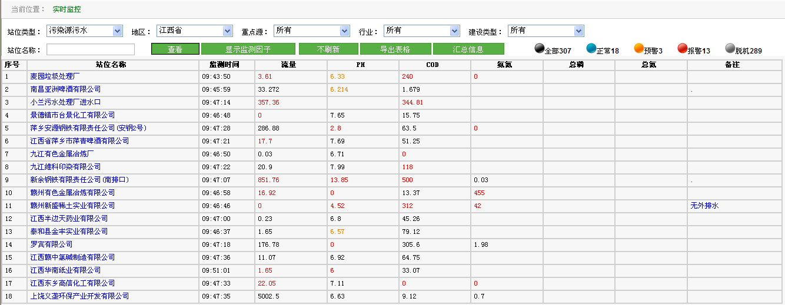
图3.1.3 实时数据界面
点击图3.1.1查询条件选择框中的 ，就可以把当前的实时数据以Excel格式导出。
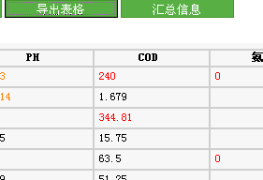
图3.1.4 导出实时数据界面

点击图3.1.3实时数据界面中的站位名(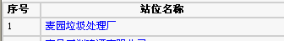)，即可查询该站位的详细信息，包括数据(实时数据、十分钟数据、小时数据、日数据、月汇总数据)；报表(可查询监测因子的小时排放量、日排放量和月排放量)；曲线(站位的某个监测因子的数据以曲线图的方式展现)；视频(站位的实时视频)；属性(在监控中心填写的站位详细信息)；备注(可描述站位的当前情况)。详细如下：
站位的数据包括实时数据、十分钟数据、小时数据、日数据和月汇总数据。可以根据不同的时间段和时间点交叉查询站位的某类型数据。数据是以序号、监测时间以及站位所包括的所有监测因子。详细如图3.1.5所示。

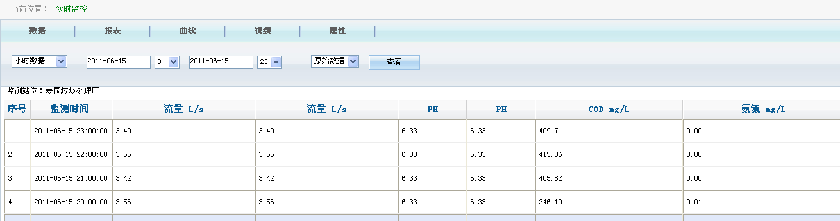
3.1.5 站位数据图
站位的报表主要是统计监测因子在某段时间内的小时排放量、日排放量和月排放量。污染源污水主要统计COD、氨氮、总氮、总磷和累积流量；污染源烟气主要统计烟尘、SO2、NOX、含氧量和标况流量。查看各个站位在某时间段内的总排放量，总排放量是根据监测数据通过对应的计算公式和单位换算得到监测因子的总排放量。详细如图3.1.6所示。
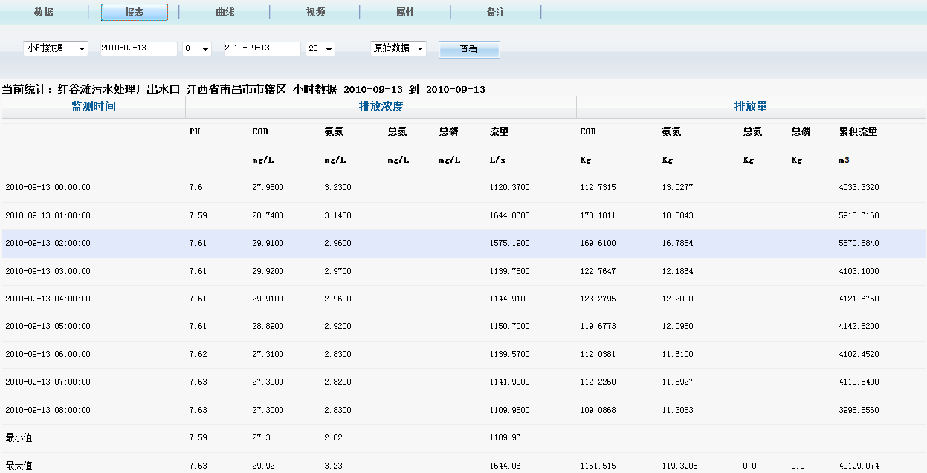
3.1.6 站位的报表
站位的曲线图主要是展示站位的某个监测因子的实时数据、十分钟数据、小时数据、日数据和月数据。查询条件包括：数据类型(实时数据、十分钟数据、小时数据、日数据和月数据)、时间段、监测因子和数据状态（原始数据和审核数据）。详细如图3.1.7所示。

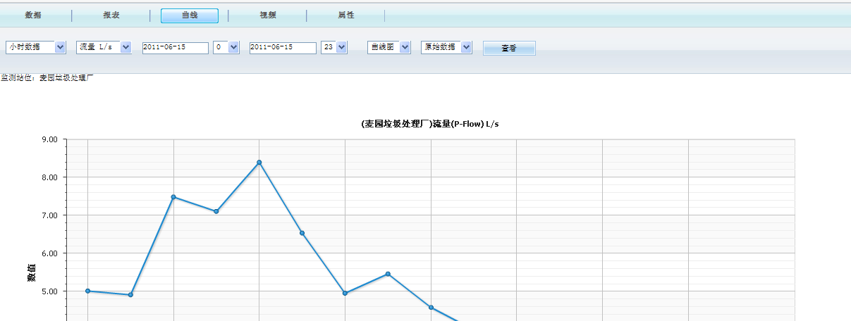
3.1.7 站位曲线图
站位视频是由前端视频设备把视频数据通过电信网络传输到江西电信的全球眼平台，然后通过在线平台实时从全球眼获取最新的视频数据，通过在线平台展示站位实时视频数据。详细如图3.1.8所示。
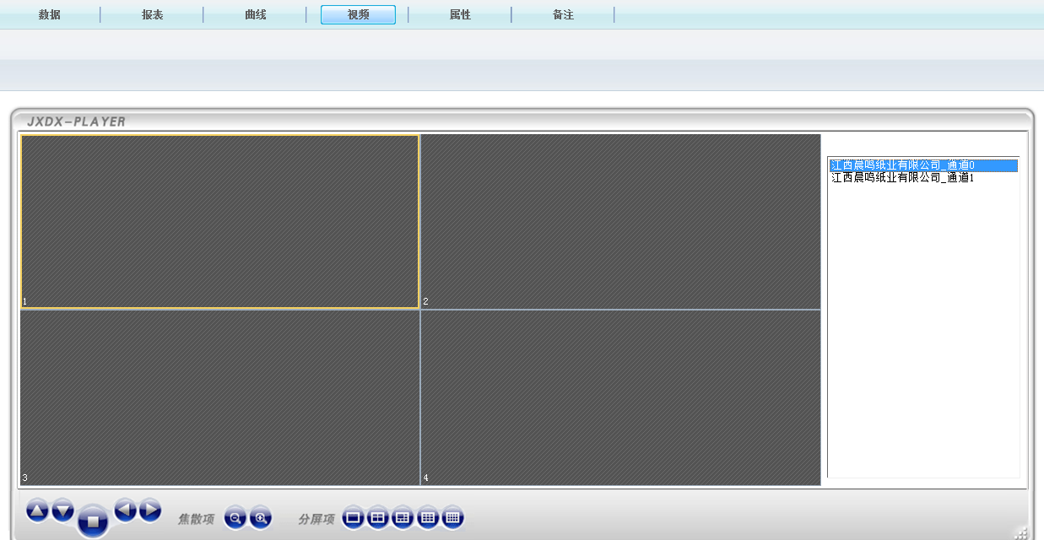
3.1.8 站位视频

站位属性是通过在监控中心管理工具中设置的，主要展示站位名称、所属行业、所属类型等，这里主要是展示，并没有修改功能。在属性信息的下面列出了站位所包含的监测因子的预警值、报警值和量程等值的设置。在界面中“通讯编号”和“测点IP”的值都是用“###”代表，主要是考虑到安全因素，特定屏蔽的；如果想查看这些信息，可在监控中心管理工具中查看。详细如图3.1.9所示：

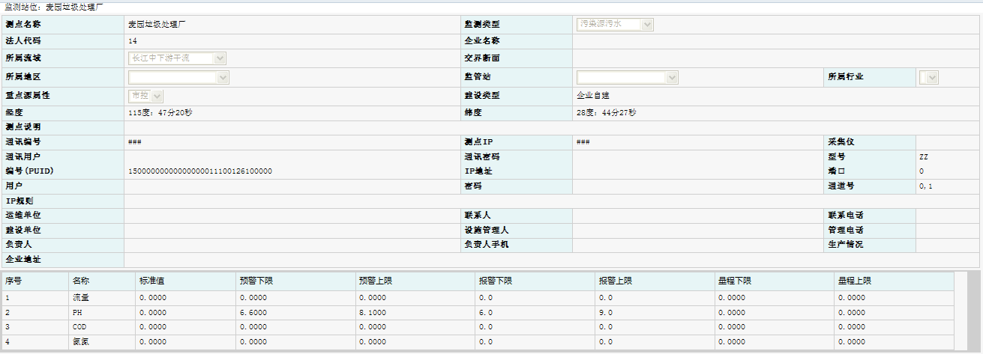
3.1.9 站位属性

汇总信息：查看各监测类型各地区的站位数、联机脱机数、实时记录数。详细如图3.1.11所示：
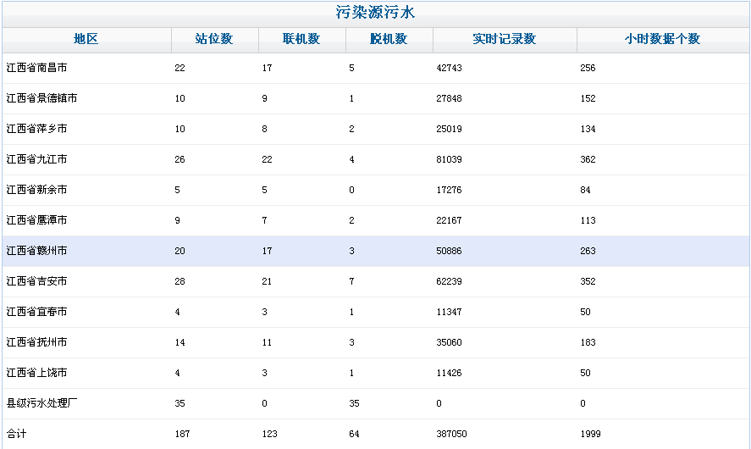
图 3.1.11 实时数据的汇总界面

数据查询

报警数据
查询报警模块即可查询当天的报警数据也可查站位的历史报警数据。报警的主要依据是根据在监控中心管理工具中设置的报警值上下限，如果数据超过这个范围，则表示报警。这些报警数据主要是小时数据。查询的条件有站位类型、地区、时间段和站位名称。报警数据界面中展示了站位类型所包含的所有监测因子，并展示在特定时间段内的报警次数，主要是展示今天的报警数据。详细信息如图3.2.1所示。
图3.2.1 报警数据查询界面

点击历史报警数据可查看该站位的历史报警数据，查询条件有时间段的选择。界面主要是展示已报警的数据，没报警的数据不展示。报警的主要依据是根据在监控中心管理工具中设置的报警值上下限，如果数据超过这个范围，则表示报警。详细信息如图3.1.2所示：
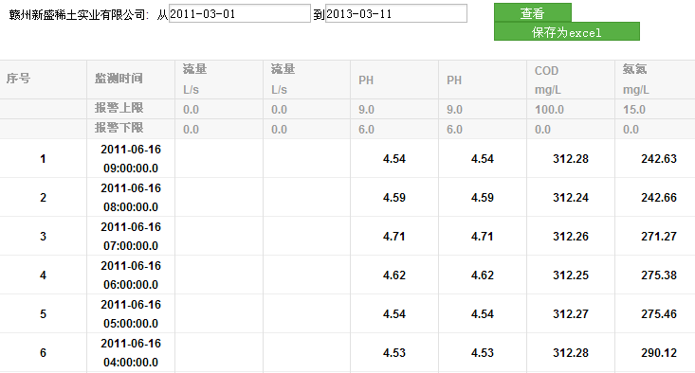
图3.2.2 特定站位的报警数据界面

点击图3.2.1报警数据查询界面中的，即可查看所有站位的报警数据包括目前的和以前的。查询条件有具体的站位、数据状态等。主要展示监测时间和站位类型所包含的所有的监测因子。详细信息如图3.2.3所示：
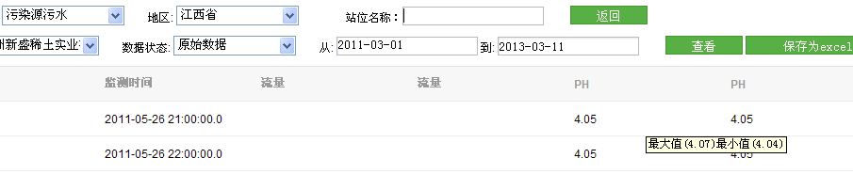图3.2.3 历史报警数据查询界面

数据分析
数据分析主要是对比同类型的站位，并且都拥有相同的监测因子的数据的对比，最多可同时比较10个站位的数据。查询条件包括过滤站位的查询条件，包括地区、站位类型、重点源、流域和行业等查询条件，详细信息如图3.2.4所示。
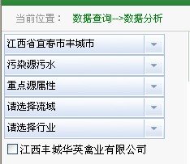
图3.2.4过滤站位的查询条件
可比较的数据类型有小时数据、日数据和月汇总数据。其他的查询条件有时间段和监测因子，点击图3.2.5中的，即可展示数据对比图。详细信息如图：3.2.5所示：
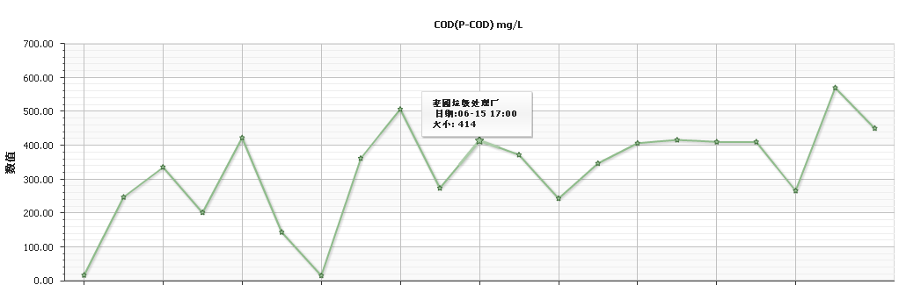
图3.2.5站位间的监测因子数据对比图

综合查询
综合查询主要是查询数采传输过来的原始数据，数据类型包括十分钟数据、小时数据、日数据和月汇总数据。查询条件包括：站位类型、数据类型、地区、数据状态、站位名称和时间段。详细信息如图3.2.6所示：
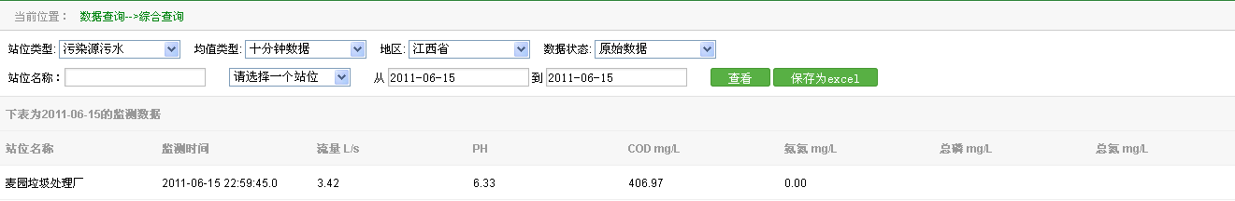
图3.2.6 综合查询界面
综合查询界面可以把查询出的数据以excel的文件形式导出，点击图3.2.6中的 即可。

统计报表

污染物排放总量报表
污染物排放总量报表主要是统计某个站位的监测因子在某段时间内的小时排放量、日排放量和月排放量。污染源污水主要统计COD、氨氮、总氮、总磷和累积流量；污染源烟气主要统计烟尘、SO2、NOX和标况流量。查看各个站位在某时间段内的总排放量，总排放量是根据监测数据通过对应的计算公式和单位换算得到监测因子的总排放量。查询条件包括地区、站位类型、重点源、流域、行业、数据类型、时间段和数据状态。并可把查询出的数据以excel的文件形式导出,点击图中的即可。图3.3.1中的排放浓度下的数据是数采传输过来的数据库中的数据，而排放量是根据监测数据通过对应的计算公式和单位换算得到监测因子的总排放量。详细信息如图3.3.1所示。
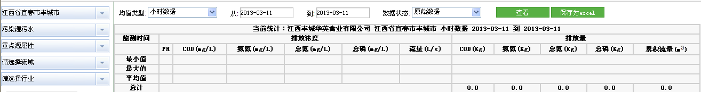
图 3.3.1 污染物排放总量报表界面

汇总报表
汇总报表是可通过多种方式来统计监测因子的排放总量，统计方式包括地区、行业和具体的站位进行统计。查询条件包括站位类型、地区、行业、时间段和数据状态。
如果选择按地区统计，则报表以地区的方式统计。如果以行业统计，则报表以行业的方式来统计监测因子的排放总量。统计出的这些数据，也可以excel的文件形式导出。点击图3.3.2中的即可。汇总报表全是以小时数据来统计，总排放量是根据监测数据通过对应的计算公式和单位换算得到监测因子的总排放量。详细信息如图3.2.2 所示。
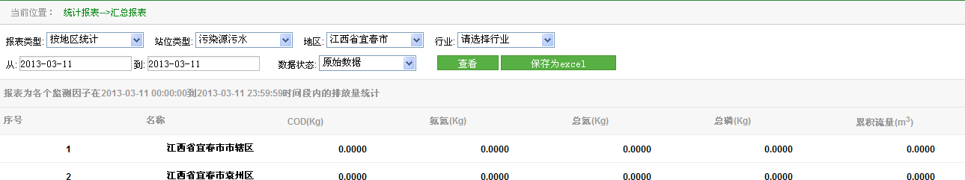
图3.2.2 汇总报表界面

站位在线统计报表
日在线脱机统计报表主要是统计站位在某天的脱机情况，查询条件包括站位类型、地区、具体的企业和时间段。这些脱机信息可以excel的文件形式导出，点击图中即可。详细信息如图3.3.1 所示。
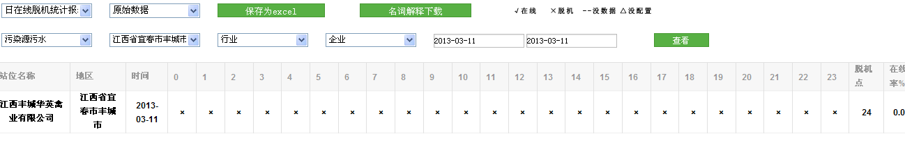
图3.3.1 日在线脱机统计报表
日污染源脱机联机报表：主要统计了站位的脱机情况和联机情况。查询条件包括地区和时间点。这些信息可以excel的文件形式导出。详细信息如图3.3.2所示：
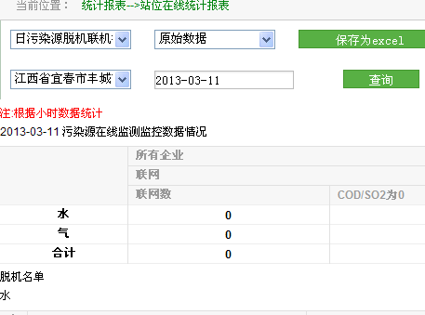
图3.3.2 日污染源脱机联机报表

一周内的污染源脱机联机报表主要是统计最近一周的站位的脱机情况，这些信息可以excel的文件形式导出。详细信息如图3.3.3所示：
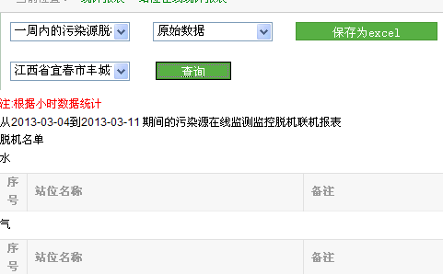
图3.3.3 周站位脱机联机情况界面

月在线脱机统计报表主要是统计站位在某个月内的一个脱机联机情况，详细信息如图3.3.5所示。
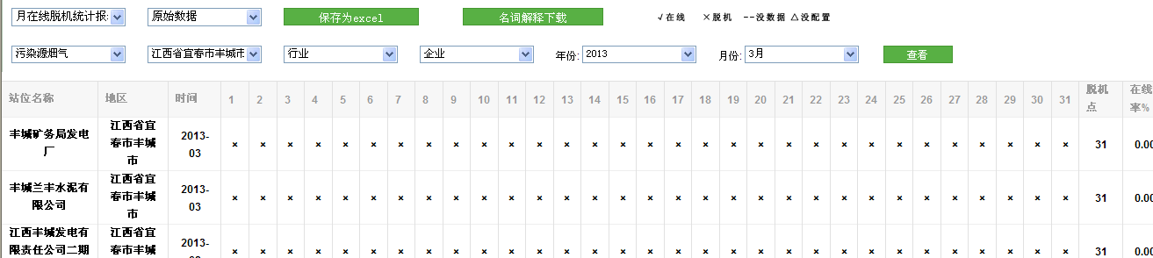
图3.3.5 月在线脱机统计报表界面
废气在线监测点完好率统计报表：选择数据，时间进行查询。主要是统计站位烟气湿度、SO2、nox、烟尘等监测因子数据的一个完好率。详细信息如图3.3.6。
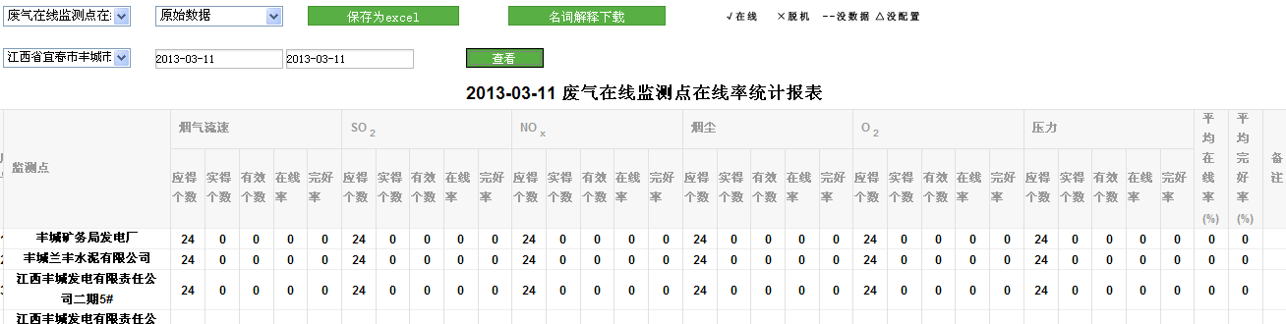
图 3.3.6 废气在线监测点完好率统计界面

废水在线监测点完好率统计报表：选择数据，时间进行查询。主要是统计站位流量、TOC等监测因子数据的一个完好率。详细信息如图3.3.7。
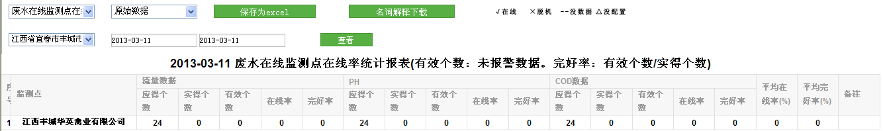
图 3.3.7 废气在线监测点完好率统计界面

废气在线监测点在线率统计报表：选择数据，时间进行查询。主要是统计站位烟气湿度、SO2、nox、烟尘等监测因子数据的一个完好率。详细信息如图3.3.8。
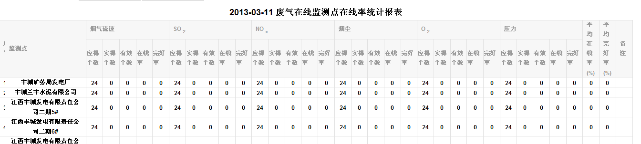
图 3.3.8 废气在线监测点完好率统计界面

废水在线监测点在线率统计报表：选择数据，时间进行查询。主要是统计站位流量、COD、TOC等监测因子数据的一个完好率。详细信息如图3.3.9。
图 3.3.9 废水在线监测点完好率统计界面

综合报表
站位流量日报：选择数据，时间进行查询。如图3.3.4.1所示
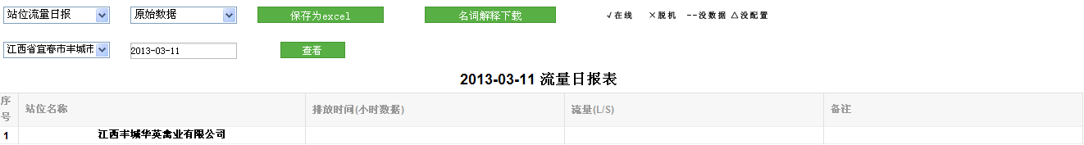
图3.3.4.1

污染源污水在线监测日报表：选择地区和时间后查询。如图3.3.4.2所示：
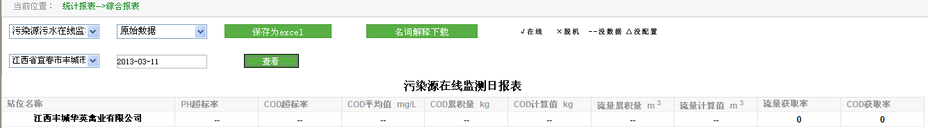
图3.3.4.2

cod超标月报表：选择地区、时间，输入COD标准值、表格宽度后查询。如图3.3.4.3所示
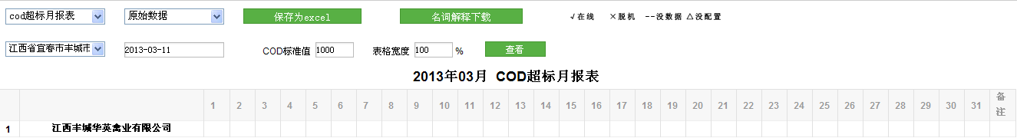
图3.3.4.3

在线监控企业月报表：选择地区、站位、时间，输入COD标准后查询。如图3.3.4.4所示
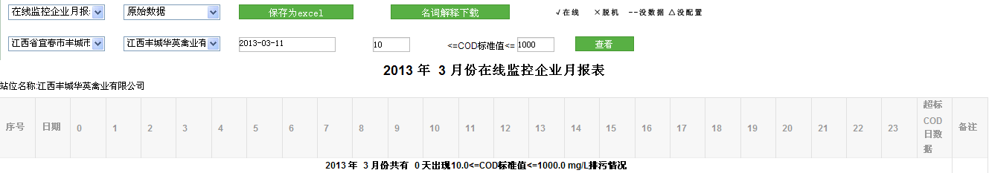
图3.3.4.4

污染源废水烟气监测报表：选择站位类型、地区和时间进行查询。如图3.3.4.5所示：
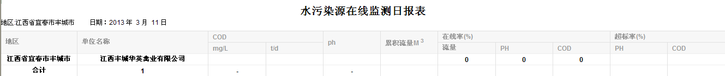
图3.3.4.5
污染源废水烟气排放监测报表：选择站位类型、地区、站位和时间进行查询。如图3.3.4.6所示：
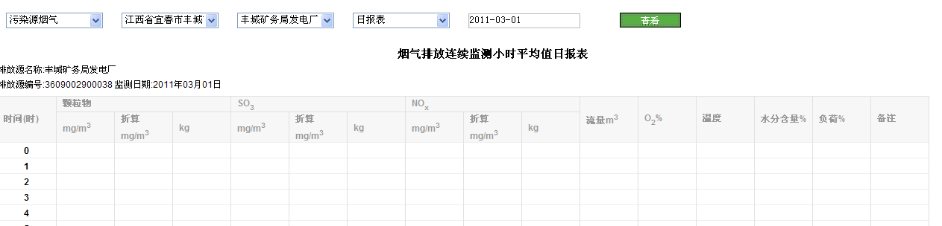
图3.3.4.6
故障数据审核：选择审核为故障数据的数据后保存。如图3.3.4.7所示
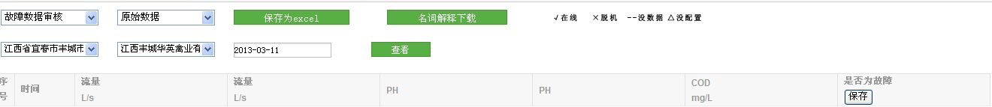
图3.3.4.7
废水在线监控监测数据报表：选择地区和起止时间后进行查询。如图3.3.4.8所示
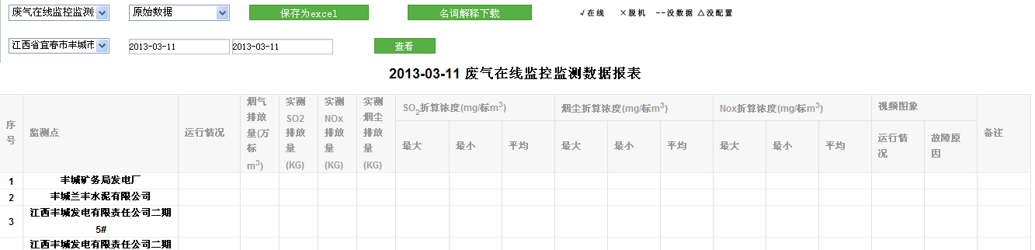
图3.3.4.8

废气在线监控监测数据报表：选择地区和起止时间后进行查询。如图3.3.4.9所示
图3.3.4.9
废水在线监测点COD浓度分段统计报表：选择地区、时间段、排序后进行查询。如图3.3.4.10所示
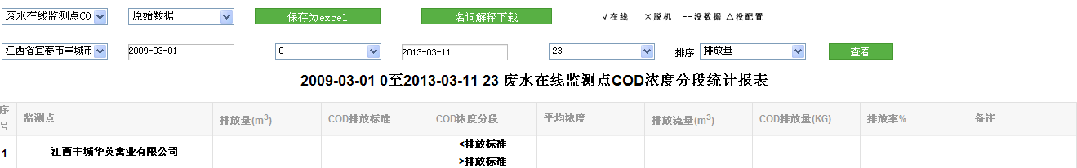
图3.3.4.10

废气在线监测点SO2、Nox、烟尘排放浓度分段统计排放统计报表：选择地区、时间段、排序后进行查询。如图3.3.4.11所示
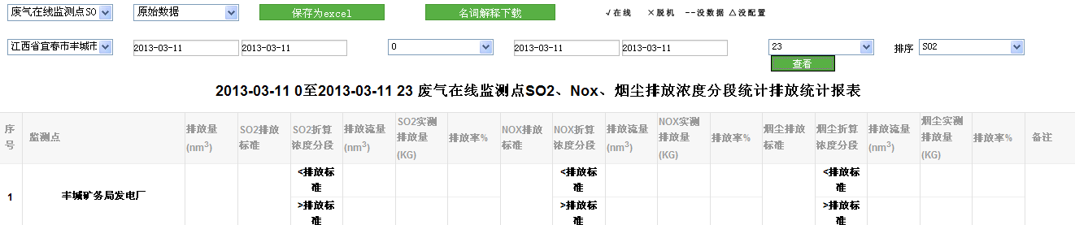
图3.3.4.11

自定义报表
自定义报表页面: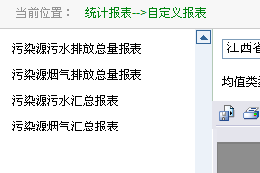
污染源污水排放总量报表，下拉选择好条件，点击查看，即可查询，报表中，点击可导出报表，选择多种格式，为打印该报表，为翻页按钮，可点击或者输入显示比例，可搜索报表中的关键字：如图3.3.5.1
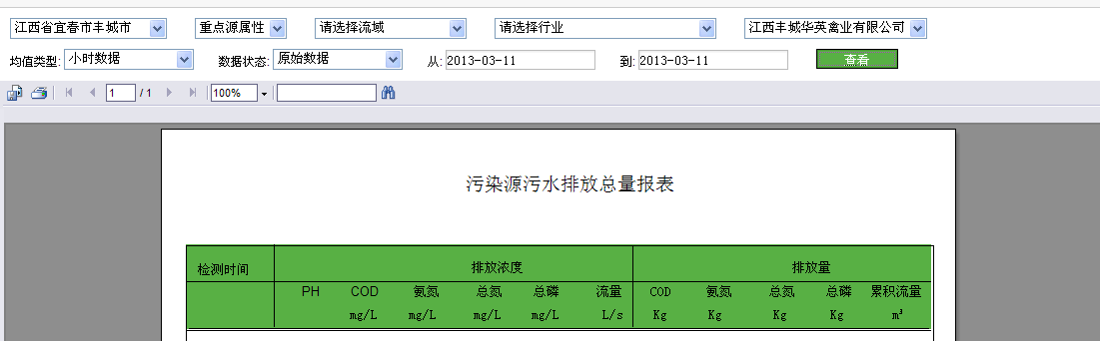
图3.3.5.1 污染源污水排放总量报表

污染源烟气排放总量报表，下拉选择好条件，点击查看，即可查询：如图3.3.5.2
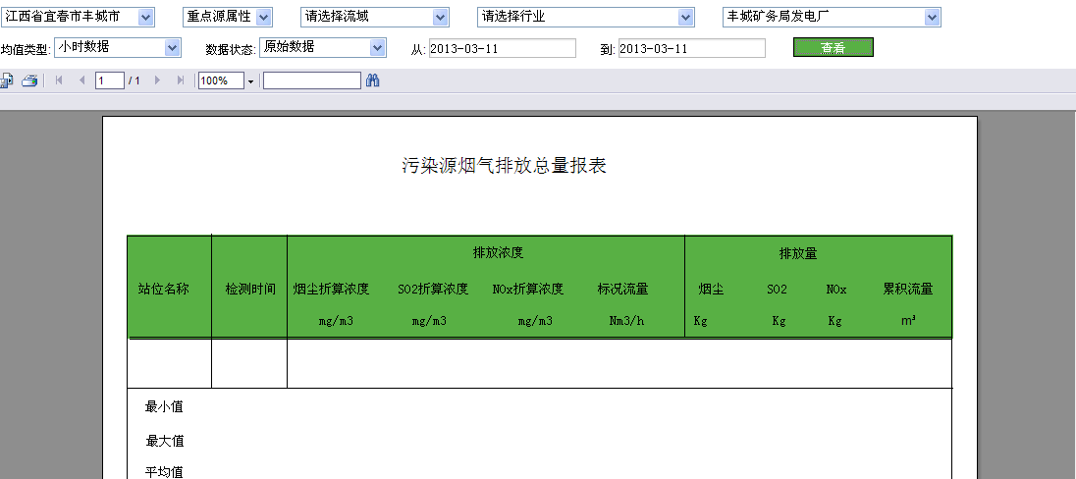
图3.3.5.2 污染源烟气排放总量报表

污染源污水汇总报表，下拉选择好条件，点击查看，即可查询：如图3.3.5.3
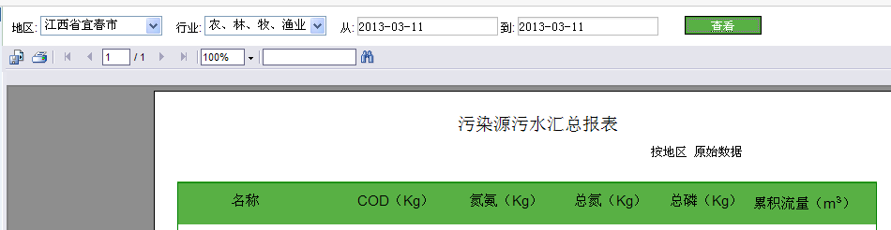
图3.3.5.3 污染源污水汇总报表
污染源烟气汇总报表，下拉选择好条件，点击查看，即可查询：如图3.3.5.4
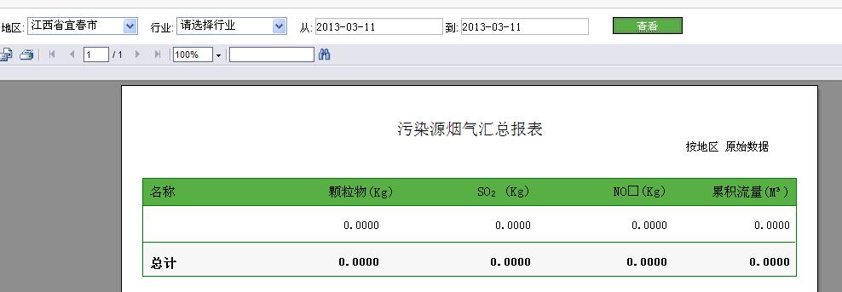
图3.3.5.3 污染源烟气汇总报表

视频监控

视频监控
在线监测系统的视频功能主要是采用WEB的方式查看各监测站位前端全球眼实时视频图像，在播放实时视频前，需要安装视频控件，该视频控件可以在该主界面上下载安装，其界面如下：
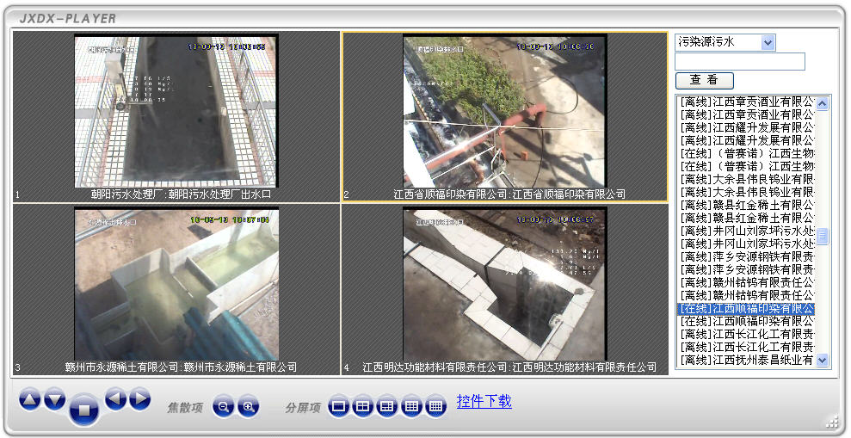
在视频查看的主窗口，系统根据权限的设置默认查询全省或本地监测类型为“污染源污水”的监测站位，并判断该监测站位视频属于“在线”或“离线”状态，只有为“在线”状态的站位才能播放实时的视频图像，目前全球眼视频提供0、1两个通道，在目前情况，只有 0通道的视频才能播放实时视频图像。
按下图，选择监测类型、或输入站位名称 可以查询符合条件的监测站位。
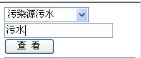

选择分屏项可以在播放窗口中播放一个或多个监测站位的实时视频，目前可以分为一、四、六、九、十六等五种窗口方式。在播放视频图像前，先用鼠标选中所在的播放窗口，然后双击在线状态的监测站位，即可以在该播放窗口进行视频的播放，按以上的操作可以依次在多个播放窗口进行多个监测站位实时视频的播放。
选中播放实时视频的窗口，点击焦散项 可以对前端摄像头进行拉近、拉远（即图像放大、缩小）的控制，点击控制项 可以对图像进行上移、下移、左移、右移、停止等操作。

视频设置
视频设置页面信息，下拉列表，筛选好条件，点击查看，显示信息，如图3.4.2.1：
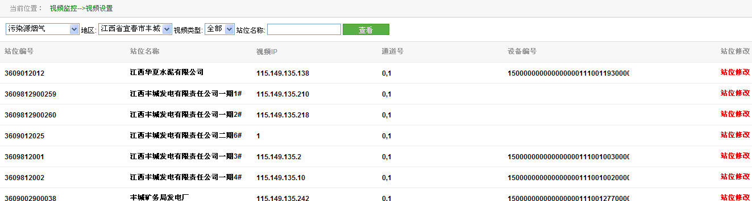
图3.4.2.1 视频设置页面
点击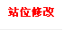可进入站位信息修改页面，如图3.4.2.2 ，下拉列表可重新选择站位，选择好后，在文本框输入要修改的信息，点击即可保存信息，也可点击返回上级菜单。
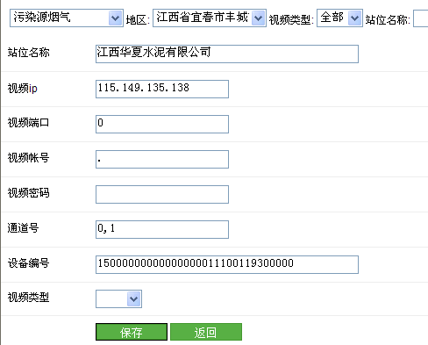
图3.4.2.2 站位信息修改

地理信息
通过环境地理信息管理系统，可以方便用户按不同方式查看重点污染源企业站位在地图上的分布情况，并且点击地图上的站位图标可查看站位的基本信息和实时监测数据以及曲线图。

电子地图
基本功能有：放大和缩小地图视图窗口、放大地图、缩小地图、查看全图和漫游、查看前一个视图、查看后一个视图、清除高亮、测量距离、测量面积、框选查询、查看图例、地图鹰眼等，各功能的操作说明如下：
界面如下：
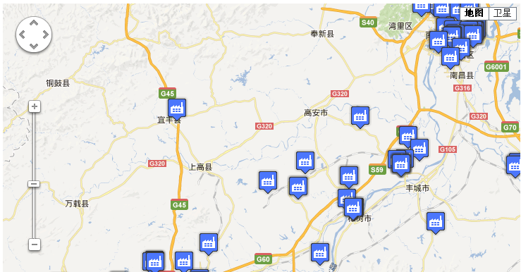
图3.5.1.1电子地图
点击可进行上下左右平移操作，拖动为比例尺调整。可点击互相切换地图和卫星两种模式。 为被监测的公司地理位置信息，点击可获取，如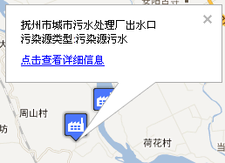。点击即可进入该站位实时数据监测页面。如图3.5.2.2 。

区域地图
区域地图为如下格式：操作和电子地图类似，显示的更具体，表示的站点位置，鼠标放置上面可获取，如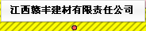，点击进入到实时数据监测页面。

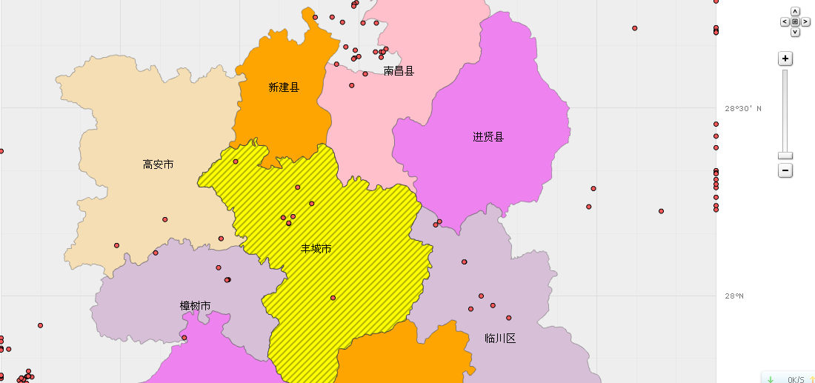
图3.5.2.1区域地图
点击后进入的该站点的监测数据页面，如图3.5.2.2
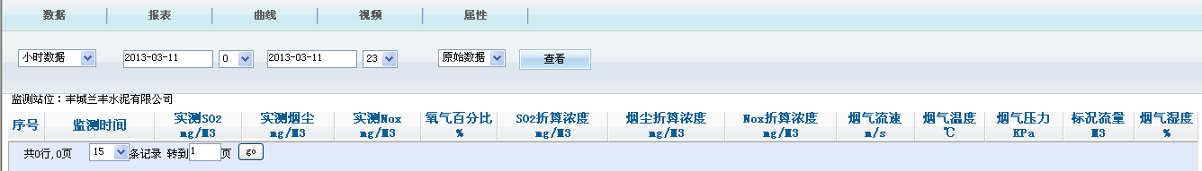
图3.5.2.2站位监测数据信息

意见反馈

意见反馈
提交意见：输入环保机构、联系方式和信息内容后点击提交。
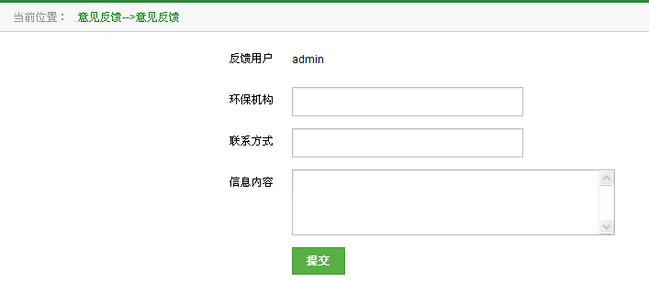
图3.6.1.1 意见反馈页面

意见查询
查询意见：根据意见状态和时间来查询。
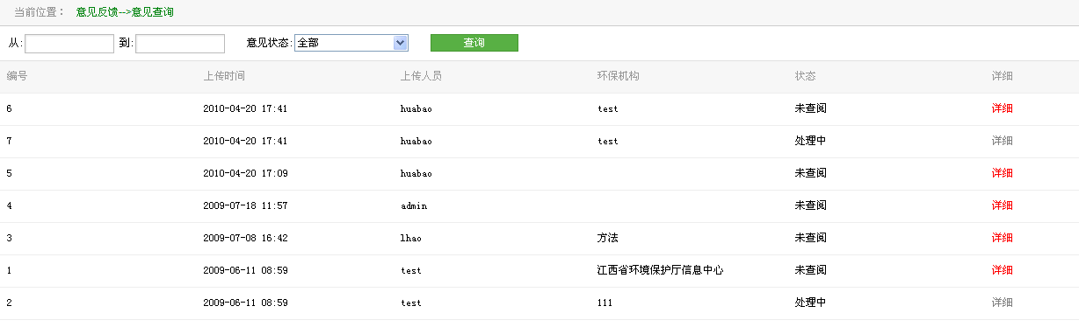
图3.6.2.1 意见查询页面

系统设置

站位管理
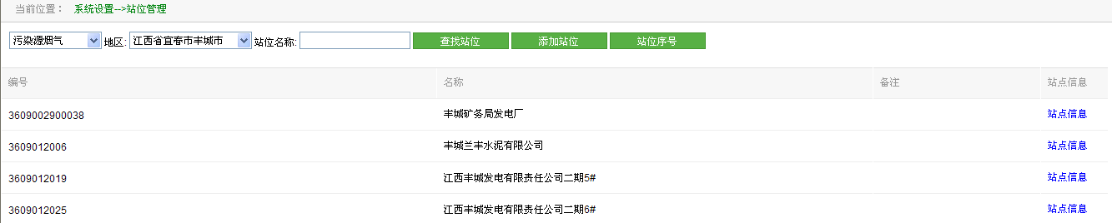
图3.7.1.1 站位管理界面
通过下拉选框选择站位，也可在文本框输入关键字点击查询站位，在下面显示的站位中，点击可进行站位的添加，如图3.7.1.2，为必填，填入信息后，点击即可，也可点击返回上级内容
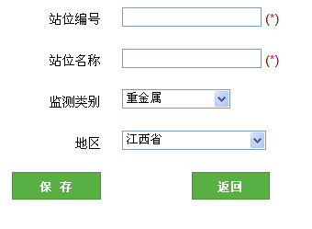
图3.7.1.2站位添加
点击可查看所以站位并进行站位序号的修改。如图3.7.1.3，输入修改信息，点击即可。
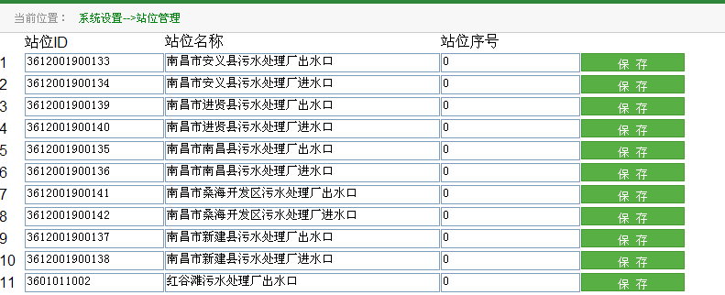
图3.7.1.3 站位序号修改
点击可进入显示该站位信息的页面，如图3.7.1.2。修改站点信息，点击即可。下面的因子信息修改后要点击来保存信息。
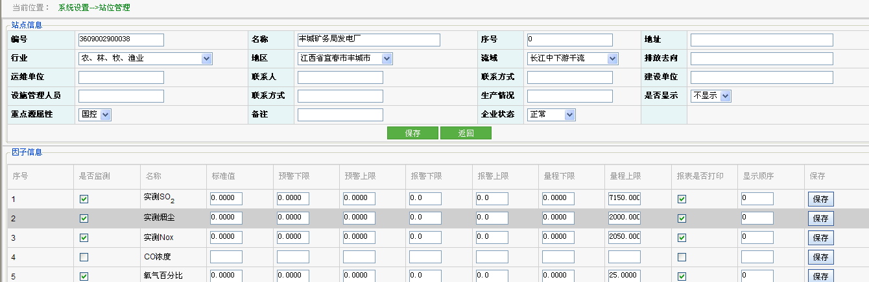
图3.7.1.2 站点信息

行业管理
行业管理界面，如图3.7.2.1，显示的是所有行业的信息，底部可进行设置和跳转查看指定页面，点击即可。

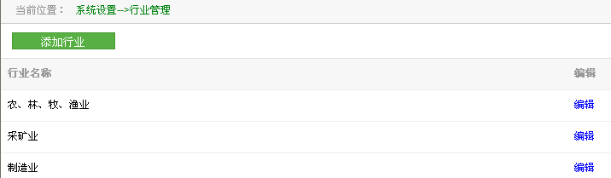
图3.7.2.1 行业管理

点击进入添加行业页面，如图3.7.2.2，输入行业名称与编号，即可完成添加。 为必填。
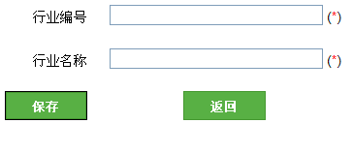
图3.7.2.2 添加行业信息
点击可进入修改该行业信息，如图3.7.2.3，输入修改信息，点击即可保存，点击弹出提醒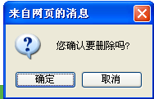，点击确认
则删除该行业，则返回上级页面。
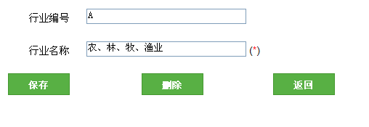
图3.7.2.3 修改行业信息

部门管理
部门管理页面，如图3.7.3.1，底部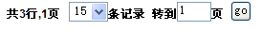可进行设置和跳转查看指定页面，点击即可。
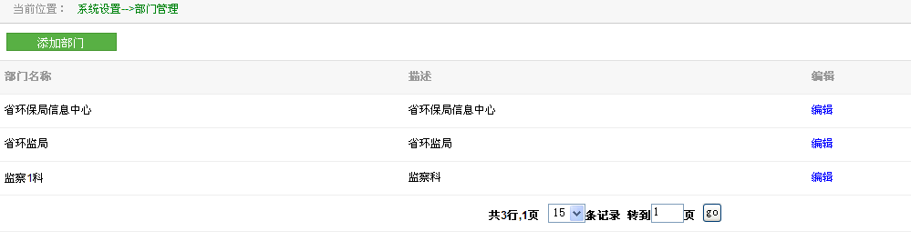
图3.7.3.1 部门管理
点击可进入添加部门页面，如图3.7.3.2，输入要添加的部门为必填，点击即可，也可点击返回上级
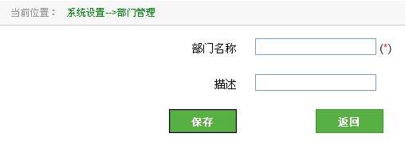
图3.7.3.2 添加部门
点击，可进入部门修改页面，如图3.7.3.3，修改信息后，点击即可，点击弹出提醒，点击确认则删除该部门，点击则返回上级。
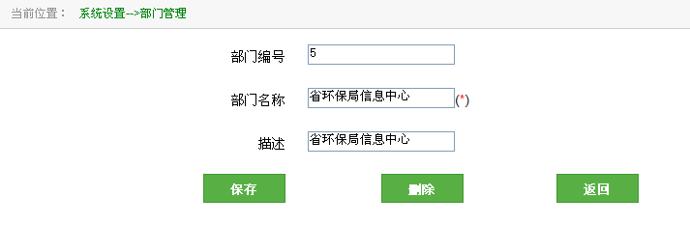
图3.7.3.3 部门修改

用户管理
用户管理页面，如图3.7.4.1
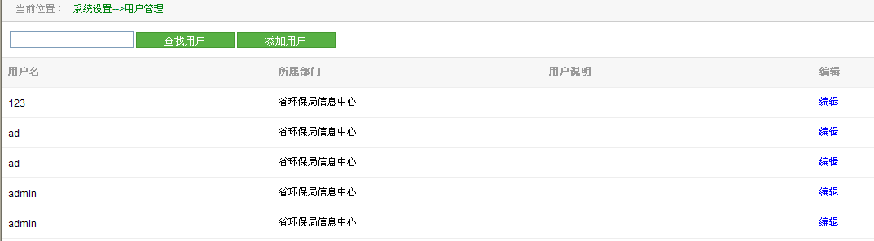
图3.7.4.1 用户管理界面
文本框内输入用户名关键字，点击可查询所以带有关键字的用户，显示在列表中，点击进入用户添加页面，如图3.7.4.2。
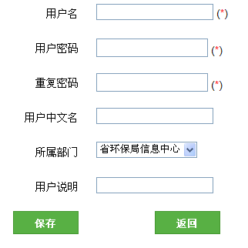
图3.7.4.2添加用户
输入信息（为必填），点击成功添加后，弹出对话框，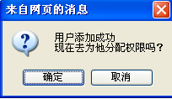，点击为其分配权限（除超级管理员拥有最高权限无需配置） 。页面跳转至分配权限页面，如图3.7.4.3，
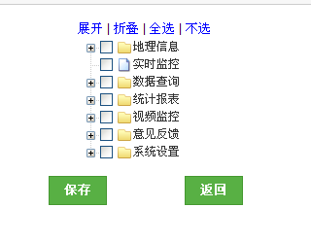
图3.7.4.3 权限配置

点击可展开带的所以子级信息，和与前者功能相反，也可单击来打开，并点击进行勾选，为该用户分配访问权限，提供快捷的为其勾选所有选择。如图3.7.4.4作部分展示，分配好权限后，点击即可为其成功分配好访问权限，将会有两个链接提供查看，点击则放弃设置，返回上级。
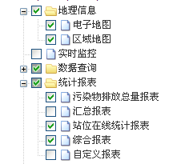
图3.7.4.4用户权限配置
对于列表中的用户，点击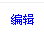可进入用户信息修改页面，如图3.7.4.5，其中用户名无法修改，点击，密码将会被重置，点击将会进入权限配置页面。修改完成后。点击即可。点击将会出现弹窗提示，点击则该用户将被删除。点击可返回上级。
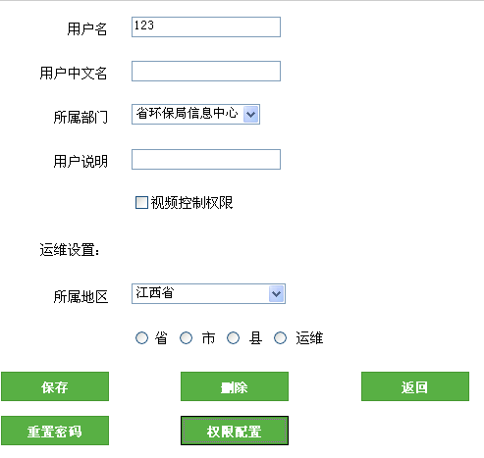
图3.7.4.5 用户信息修改页面

